 | 早期 | 現在
動力 | 煤炭 | 電力
照片 | 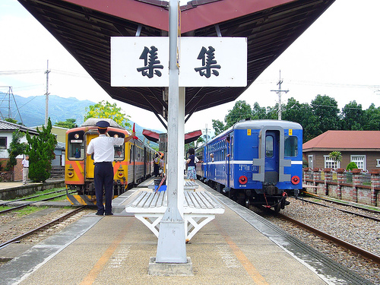 | 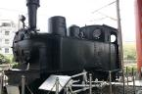
主要港口或車站 | 淡水、屏東  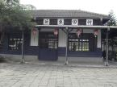 | 台北、高雄、
比較 | 以前的比較慢，以前用煤碳。 | 現在的比較快，現在用電力。

